Ульяновский Государственный Технический Университет
Кафедра вычислительной техники

Отчет по лабораторной работе № 1
Тема: Моделирование траектории робота

Студент, гр ИВТИИбд-13 Сидорова В.П.
Преподаватель Хайруллин И.Д.

Ульяновск 2026
Введение
Цель работы: Построить онтологическую модель траектории движения робота в соответствии с выбранным вариантом.

Описание выбранного варианта: В варианте номер 21, моделируется движение робота по спирали против часовой стрелки. Движение начинается с внешнего левого угла (INIT) в направлении вниз1 (DOWN_1). Ограничение симуляции составляет 2 полных виткаспирали, после чего робот переходит в состояние (STOP).

Онтологическая модель была спроектирована в среде Streamlit. В структуру модели входят состояния, переходы, условия переходов, действия. Модель ориентирована на генерацию исходного кода на Python, который моделирует траекторию движения робота с использованием библиотеки Turtle. Сформированная онтологическая модель представлена ниже.
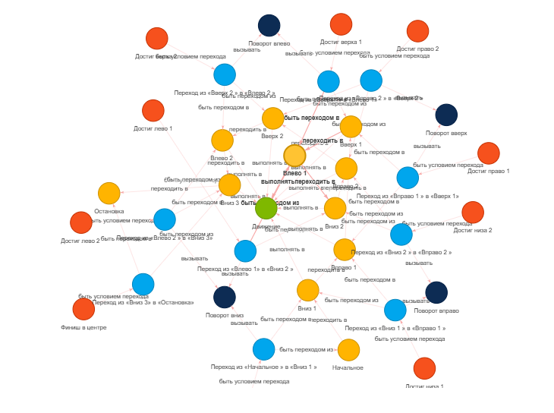
Условие всегда истинно для старта и робот начинает движение из начальное(INIT) в направлении вниз, достигая движения Вниз 1 (DOWN_1), перемещение является действием и задано как t.forward(10), робот находясь в состоянии Вниз 1 сменяет вектор направления Вправо 1, что задано командой t.setheading(0) и так далее.

На основе спроектированной онтологической модели был автоматически создан программный код на языке Python с подключенной библиотекой Turtle. Правки для кода в ходе тестирования не потребовались. Ниже представлена работа созданного кода в интерпретаторе.
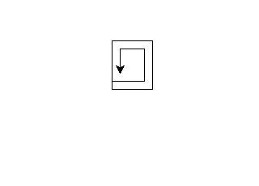

Заключение
Вывод: При работе со средой Streamlit, при автоматическом увеличении количества переходов через создание новых правил, а также созданием связей типа вызывать/быть условием перехода граф становится перегруженным и сложно читаемым. К примеру в интерактивном графе Obsidian такая проблема решена системой группировки узлов.

